**COVID-19 Hastalarında Miyokard Hasarının Özellikleri**

**(Characterization of Myocardial Injury in Patients With COVID-19. J Am Coll Cardiol. 2020;76(18):2043-2055)**

(Nov2020)

***Özet-***

* COVID-19 ile hastaneye yatırılan hastalarda miyokard hasarı sık görülür ve kötü prognoz ile ilişkilidir. Bununla birlikte, miyokard hasarının mekanizmaları belirsizliğini koruyor .
* Bu çalışma (*J Am Coll Cardiol. 2020;76(18):2043-2055*.), miyokard hasarı ile ilişkili ekokardiyografik anormallikleri ve bunların KOVID-19 hastalarındaki prognostik etkilerini karakterize etmeye çalıştı. Bu amaçla; laboratuvar tarafından tanısı doğrulanmış KOVID-19'lu hastaneye yatırılan hastaların bulunduğu New York ve Milano'daki 7 hastaneyi kapsayan uluslararası kohort çalışmasında (The Cardiac Injury Research in COVID-19 (CIRC-19) registry): İndeks hastane yatışları sırasında KOVİD- 19’lu hastalar transtorasik ekokardiyografi (TTE) ve EKG değerlendirmesine tabi tutuldu.

Çalışmaya toplam 305 hasta dahil edildi.Hastaların ortalama yaşı 63 yaş ve 205 hasta (%67.2) erkekti. Miyokard hasarı olmayan hastalarla karşılaştırıldığında;

* miyokard hasarı olanlarda daha fazla EKG anormalliği, daha yüksek inflamatuar biyomarker düzeyleri bulundu ve aşağıdakileri içeren majör ekokardiyografik anormalliklerin prevalansı da yüksekti:
* Sol ventrikül (SV) duvar hareket anormallikleri: global SV disfonksiyonu; SV’nin II veya III derece diyastolik disfonksiyonu; sağ ventrikül disfonksiyonu ve perikardiyal efüzyonlar.
* miyokard hasarı olmayan, TTE anormallikleri olmayan miyokard hasarı olan ve miyokard hasarı ve TTE anormallikleri olan hastalarda. hastane içi mortaite oranlarısırası ile %5,2, %18,6 ve %31.7 idi.
* Çok değişkenli düzenlemeyi takiben, TTE anormallikleri olan miyokard hasarı, daha yüksek ölüm riski ile ilişkilendirildi, ancak TTE anormallikleri olmayan miyokart hasarı ile mortalite riski ilişkilendirilmedi.

*Çalışma sonuçlarına göre TTE yapılan KOVID-19 hastaları arasında, miyokard hasarı olan hastaların yaklaşık üçte ikisinde kardiyak yapısal anormallikler mevcuttu.*

KOVID-19, önemli morbidite ve mortalite ile sonuçlanan yeni şiddetli akut solunum sendromu-koronavirüs-2 (severe acute respiratory syndrome-coronavirus-2 [SARS-CoV-2])'nin neden olduğu küresel bir pandemidir**1**. Hastanede yatmayı gerektiren KOVID-19 enfeksiyonu ile başvuran hastaların önemli bir kısmında, hastane içi morbidite ve mortalite riskinin artmasıyla ilişkili olduğu gösterilen miyokard hasarının yükselmiş biyomarkerler kanıtı vardır**2-11**. KOVID-19'dan etkilenen hastalarda miyokard hasarının patogenezi belirsizliğini koruyor.

* Önerilen mekanizmalar arasında sitokin aracılı hasar, oksijen arz-talep dengesizliği, mikrovasküler trombüs oluşumundan kaynaklanan iskemik hasar ve miyokardın direk viral invazyonu yer alır**9,11**. Ayrıca, aterosklerotik plak rüptüründen kaynaklanan koroner trombotik olay riskinin daha önce de viral enfeksiyonlar sırasında arttığı gösterilmiştir**12,13**; her ne kadar hastanelere başvuran AKS'li hasta sayısında bir azalma (bulaş korkusundan) şimdiye kadar COVID-19 ile tanımlanmış olsa da**14,15**.

Daha önce yayınlanmış seriler, yapısal ve fonksiyonel kardiyak anormallikleri karakterize etmek için görüntüleme olmaksızın miyokardiyal nekroz biyomarker yükselmeleri temelinde miyokard hasarını tanımlamıştır**2,3,9**.Bu bağlamda, KOVID-19'lu hastalarda kapsamlı bir kardiyak inceleme yapmak, klinik durumları ve sağlık personelinin temasını sınırlama ihtiyacı nedeniyle lojistik açıdan zordur. Bu nedenle, KOVID-19 enfeksiyonu ortamında kalp hasarı olan hastalarda altta yatan kardiyak anormallikler bilinmemektedir. Mevcut bilgilerdeki bu boşluğu gidermek için yukarıda özetlenen çalışmada, laboratuvar, EKG ve ekokardiyografik verileri kullanarak KOVID-19 hastalarını ve miyokard hasarı kanıtları kapsamlı bir şekilde aşağıda özetlenenerek tanımlandı.

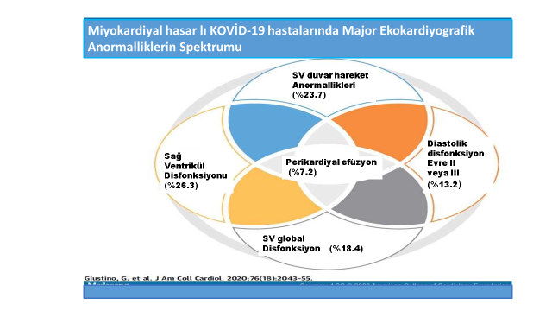

Figür- **Miyokard Hasarı ve Covid-19 Biyomarker Kanıtı Olan Hastalarda Ekokardiyografik Anormalliklerin Spektrumu:** TTE uygulanan KOVID-19 hastaları arasında, miyokard hasarı olan hastaların yaklaşık üçte ikisinde kardiyak yapısal anormallikler mevcuttu. Kardiyak yapısal anormallikler, sağ ventrikül disfonksiyonu, LV duvar hareket anormallikleri, global LV disfonksiyonu, diyastolik disfonksiyon ve perikardiyal efüzyonları içeriyordu

***(JACC 2020;76: (18): 2043- 55).***

* ***EKG değişiklikleri, klinik prezentasyon ve ekokardiyografik özellikler arasındaki ilişkiler:***- ST segment değişikliği olan hastalarda başvuru anında daha sık göğüs ağrısı vardı ve bu hastalar arasında bölgesel ST segment değişiklikleri olanlarda daha yüksek derecelerde troponin yükselmeleri vardı. Bölgesel ST segment değişikliği olan hastalarda ekokardiyografide duvar hareket anormallikleri daha sıktı, tersine yaygın ST-segment değişiklikleri olanlarda daha sık global LV disfonksiyonu (düşük ejeksiyon fraksiyonu dahil) ve RV disfonksiyonu vardı.

11 hastaya koroner anjiyografi yapıldı; 8'inde AKS (7'si perkütan koroner müdahale gerektiren majör epikardiyal arterin toplam trombotik tıkanıklığı ile) ve 3'ünde normal koroner arterler vardı.

Diğer miyokard yaralanması tipleri olan hastalarla karşılaştırıldığında, AKS'si doğrulanmış hastalarda klinik sunum sırasında daha sık göğüs ağrısı vardı, daha yüksek troponin yükselmeleri, daha düşük pik D-dimer seviyeleri vardı ve hepsinde TTE'de duvar hareketi anormallikleri vardı.

***Miyokard Yaralanmaları ve Hastane Sonuçları-*** 305 hastadan oluşan tüm çalışma kohortunda, hastaların sırasıyla %43.9 ve %34.5'inde yoğun bakım ünitesine yatış ve mekanik ventilasyon gerekmiş ve %18.7'sinde hastane içi mortalite meydana gelmiştir.

* Miyokardiyal hasarı olmayan hastalarla karşılaştırıldığında, miyokard hasarı olanlarda hastane içi ölüm (%26.8'e karşı %5.2; p < 0.0001) (Şekil 1A), yoğun bakım ünitesine yatış, mekanik ventilasyon, ARDS, AKI ve kardiyo-dolaşım şoku oranları daha yüksekti.
* astane içi ölüm oranları, ekokardiyografik anormallikleri olan veya olmayan miyokard yaralanması olmayan, miyokard yaralanması olan ancak ekokardiyografik anormallikleri olmayan ve miyokart hasarı ve ekokardiyografik anormallikleri olan hastalarda sırasıyla %5.2, %21.0 ve %31.2 idi (eğilim ayarlı OR: 2.27 ; %95 CI: 1,30 ila 3,94; p = 0,004) (Şekil 1B). Şekil 2'de gösterildiği gibi, çok değişkenli analiz ile, miyokard hasarı ve ekokardiyografik anormallikleri olan hastalarda, COVID-19'un diğer majör komplikasyonları için düzeltme yapıldıktan sonra bile (düzeltilmiş OR: 3.87) mortalite arttı, ancak ekokardiyografik anormallikleri olmayan hastalarda değil. Sonuçlar, çok değişkenli Cox regresyon modelleri kullanılarak tutarlıydı

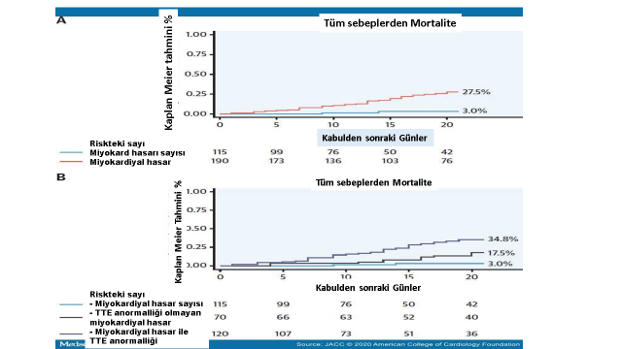

Figure 1. **COVID-19, Miyokard Hasarı ve Ekokardiyografik Anormallikleri Olan Hastalarda Hastane İçi Mortalite**. Kaplan-Meier majör ekokardiyografik anormalliklerin varlığına veya yokluğuna göre miyokard hasarı olan ve olmayan hastalarda (A) ve miyokard hasarı olmayan hastalarda tüm nedenlere bağlı mortalite için eğriler (B). Duvar hareketi anormallikleri, global sol ventrikül disfonksiyonu, diyastolik disfonksiyon, sağ ventrikül disfonksiyonu ve perikardiyal efüzyon varlığını içerir

[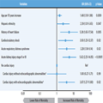](javascript:showModal('941570-fig2');)

[(Enlarge Image)](javascript:showModal('941570-fig2');)

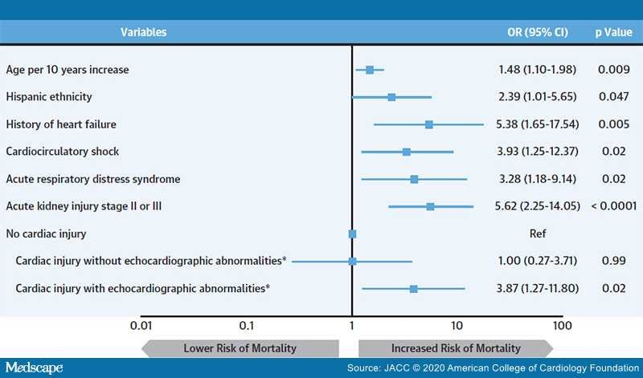

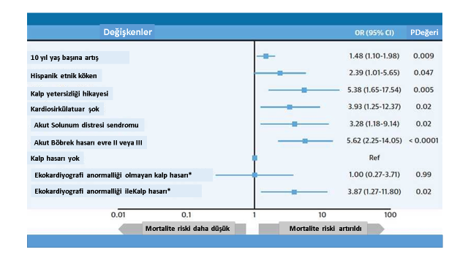

**Figure 2.Çok Değişkenli Lojistik-Regresyon Analizinden Hastane İçi Ölümün Bağımsız Öngörücüleri.** Sonuçlar, olasılık oranları (OR'ler) ve %95 güven aralıkları (CI'ler) olarak rapor edilir. Son modele şu değişkenler dahil edildi: Yaş, cinsiyet, ırk, KY öyküsü, akut solunum sıkıntısı sendromu, akut böbrek hasarı evre II veya III, kardiyo-dolaşım şoku, miyokardiyal hasar (majör ekokardiyografik anormallikler olsun veya olmasın) ve merkez tanımlayıcı.

**\***Duvar hareketi anormallikleri, global sol ventrikül disfonksiyonu, diyastolik disfonksiyon, sağ ventrikül disfonksiyonu veya hafif veya daha şiddetli perikardiyal efüzyon varlığını içerir.

***Sonuç olarak-*** COVID-19 ve miyokard hasarı olan hastalarda geniş bir kardiyak anormallik yelpazesi vardır, ancak bu tür hastaların yaklaşık üçte biri yapısal kalp hastalığı kanıtı göstermez.

* Miyokard hasarı, özellikle TTE ile saptanan kardiyak yapısal anormalliklerin varlığında, hastane içi mortalite riskinin artmasıyla ilişkilidir.
* Altta yatan kardiyak substratı karakterize etmek, risk sınıflandırması için ve potansiyel olarak yönetim stratejilerine rehberlik etmek için KOVID-19 ve miyokard hasarının biyomarker kanıtı olan hastalarda TTE değerlendirmesi düşünülmelidir.

**Kaynaklar**

1. Fauci AS, Lane HC, Redfield RR. Covid-19—navigating the uncharted. N Engl J Med 2020;382:1268–9.
2. Guo T, Fan Y, Chen M, et al. Cardiovascular implications of fatal outcomes of patients with coronavirus disease 2019 (COVID-19). JAMA Cardiol 2020;5:1–8.
3. Shi S, Qin M, Shen B, et al. Association of cardiac injury with mortality in hospitalized patients with COVID-19 in Wuhan, China. JAMA Cardiol 2020;5:802–10.
4. Zhou F, Yu T, Du R, et al. Clinical course and risk factors for mortality of adult inpatients with COVID-19 in Wuhan, China: a retrospective cohort study. Lancet 2020;395:1054–62.
5. Chen T, Wu D, Chen H, et al. Clinical characteristics of 113 deceased patients with coronavirus disease 2019: retrospective study. BMJ 2020;368:m1091.
6. Huang C, Wang Y, Li X, et al. Clinical features of patients infected with 2019 novel coronavirus in Wuhan, China. Lancet 2020;395:497–506.
7. Smeeth L, Thomas SL, Hall AJ, Hubbard R, Farrington P, Vallance P. Risk of myocardial infarction and stroke after acute infection or vaccination. N Engl J Med 2004;351:2611–8.
8. Wang D, Hu B, Hu C, et al. Clinical characteristics of 138 hospitalized patients with 2019 novel coronavirus-infected pneumonia in Wuhan, China. JAMA 2020;323:1061–9.
9. Bavishi C, Bonow RO, Trivedi V, Abbott JD, Messerli FH, Bhatt DL. Acute myocardial injury in patients hospitalized with COVID-19 infection: a review. Prog Cardiovasc Dis 2020;S0033-0620(20)30123-7.
10. Li JW, Han TW, Woodward M, et al. The impact of 2019 novel coronavirus on heart injury: a systematic review and meta-analysis. Prog Cardiovasc Dis 2020;63:518–24.
11. Lippi G, Lavie CJ, Sanchis-Gomar F. Cardiac troponin I in patients with coronavirus disease 2019 (COVID-19): evidence from a meta-analysis. Prog Cardiovasc Dis 2020;63:390–1.
12. Kwong JC, Schwartz KL, Campitelli MA. Acute myocardial infarction after laboratory-confirmed influenza infection. N Engl J Med 2018;378:2540–1.
13. Stefanini GG, Montorfano M, Trabattoni D, et al. ST-elevation myocardial infarction in patients with COVID-19: clinical and angiographic outcomes. Circulation 2020;141:2113–6.
14. De Filippo O, D'Ascenzo F, Angelini F, et al. Reduced rate of hospital admissions for ACS during Covid-19 outbreak in Northern Italy. N Engl J Med 2020;383:88–9.
15. Garcia S, Albaghdadi MS, Meraj PM, et al. Reduction in ST-segment elevation cardiac catheterization laboratory activations in the United States during COVID-19 pandemic. J Am Coll Cardiol 2020;75:2871–2.
16. ARDS Definition Task Force, Ranieri VM, Rubenfeld GD, et al. Acute respiratory distress syndrome: the Berlin definition. JAMA 2012;307:2526–33.
17. KDIGO AKI Work Group. KDIGO clinical practice guideline for acute kidney injury. Kidney Int Suppl 2012;2:1–138.
18. Atri D, Siddiqi HK, Lang J, Nauffal V, Morrow DA, Bohula EA. COVID-19 for the cardiologist: a current review of the virology, clinical epidemiology, cardiac and other clinical manifestations and potential therapeutic strategies. J Am Coll Cardiol Basic Trans Sci 2020;5:518–36.
19. Thygesen K, Alpert JS, Jaffe AS, et al., for the Executive Group for ESC/ACC/AHA/WHF. Fourth universal definition of myocardial infarction (2018). J Am Coll Cardiol 2018;72:2231–64.